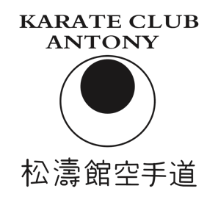

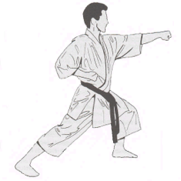
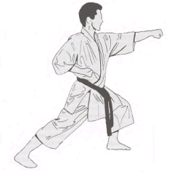
KARATE SHOTOKAN
KARATE CONTACT
KARATE FULL CONTACT
SELF-DEFENSE

Pascal POLETTI –5ème Dan - Directeur Technique  - Diplômé d’Etat (DEJEPS, BEES 1er degré)  - Entraîneur Karaté Shotokan Traditionnel, Karaté contact, Karaté Full Contact, combats inter -disciplines  - Arbitre National : karaté traditionnel et karaté contact,  - Responsable de l’arbitrage des Hauts de Seine  Karaté Contact, Karaté Full Contact, Inter-Disciplines | Kevin LE MENTEC – Professeur  - 4éme Dan  - Diplômé d’Etat (DEJEPS, BEES 1er degré)  - Préparateur Physique | Sylvie LE MENTEC – Professeur  - 2éme Dan  - Diplôme d’Assistant Fédéral

Cotisation 2023/2024 :  Ado/Adultes Antoniens 290€ / non Antoniens 310€  Karaté contact Antoniens 290€ / non Antoniens 310€  Enfants 6 à 11 ans Antoniens 260€ / non Antoniens 280€  Remise de -10% sur la 3ème adhésion d’une même famille | Inscriptions :  - Du 2 au 16 septembre aux horaires et lieux des entraînements)  - Lors du Forum des Associations d’Antony le dimanche 3 septembre de 13h à 17h30 au Centre André Malraux / Antony.  REPRISE DES ENTRAINEMENTS : mardi 19 septembre

Licence FFKDA (obligatoire) : 37 € (incluse)
Partenaire P@SS 92
Lieux d’entraînement :
- Gymnase Lionel Terray : 164 avenue du Président Kennedy - 92160 ANTONY
- Dojo : complexe sportif Eric Tabarly, rue de l'Annapurna - 92160 ANTONY

 | MARDI | JEUDI | SAMEDI
ENFANTS (ceinture blanche à jaune/orange) | - | 18H / 19H  Lionel Terray | 18H / 19H  Dojo (Tabarly)
ENFANTS (ceinture orange  à marron) | - | 18H / 19H  Lionel Terray | 19H / 20H  Dojo (Tabarly)
KATA COMPETITION  (sur sélection) | 19h / 20h  Dojo (Tabarly) | - | -
ADOS / ADULTES  Combat |  | 19H / 20H  Lionel Terray | -
ADOS / ADULTES  Traditionnel | 20H / 21H30  Dojo (Tabarly) |  | 18H/19H30  Lionel Terray
CEINTURES NOIRES | 21H / 22H  Dojo Tabarly

Pour nous contacter :

Tél : 06 81 88 83 69 – 06.59.06.77.02 – 06.77.12.33.14
Site internet : www.karateclubantony.com
Page Facebook du club : Karaté Club Antony

